Raspisivač konkursa: Mall of Montenegro
Colliers International
Adresa: Ulica Serdara Jola Piletica 8/1 | Podgorica , 81 000 | Montenegro
Tel: + 382 20 625 314
Web: www.colliers.com
E-mail: Dobrica.Savic@colliers.com

Saradnja i koordinacija: UNIVERZITET CRNE GORE
ARHITEKTONSKI FAKULTET
Adresa: 81000 Podgorica, Džordža Vašingtona bb, Crna Gora
Tel: +382 20 269 134, 269 262;
fax: +382 20 269 317
Web: www.arhitektura.ac.me
E-mail: arhitektura@ac.me

MALL OF MONTENEGRO – Podgorica. U okviru saradnje između Mall of Montengro i Arhitektonskog fakulteta u Podgorici raspisan je anonimni studentski:

KONKURS
ZA IDEJNI PROJEKAT ARHITEKTONSKO OBLIKOVNOG I ENTERIJERSKOG RJEŠENJA ZA ATRIJALNI/HOLSKI PROSTOR U PRIZEMLJU TRŽNOG CENTRA MALL OF MONTENEGRO.

1. PREDMET KONKURSA

Predmet konkursa je izrada idejnog projekta arhitektonsko oblikovnog i enterijerskog rješenja glavnog hola u prizemlju tržnog centra Mall of Montenegro.
Postojeća organizacija predmetnog prostora nije realizovana na pravi način, i ne funkcioniše u punom smislu, što povlači brojne druge probleme koji su očigledni čak i na prvi susret sa holom. Ulazna partija u projektanstskom smislu nije u najboljoj vezi sa holskim prostorom, koji u sadašnjoj organizaciji ima kafeteriju koja zauzima dominatnu poziciju, i blokira mogućnost drugih aktivnosti, koja se podrazumijevaju u okviru tržnog centra. Stepeništa su netipično locirana, i vrlo često zbunjujuća u korisničkom smislu, te ih je prilikom intervencije potrebno kontekstualizovati u rješenje.
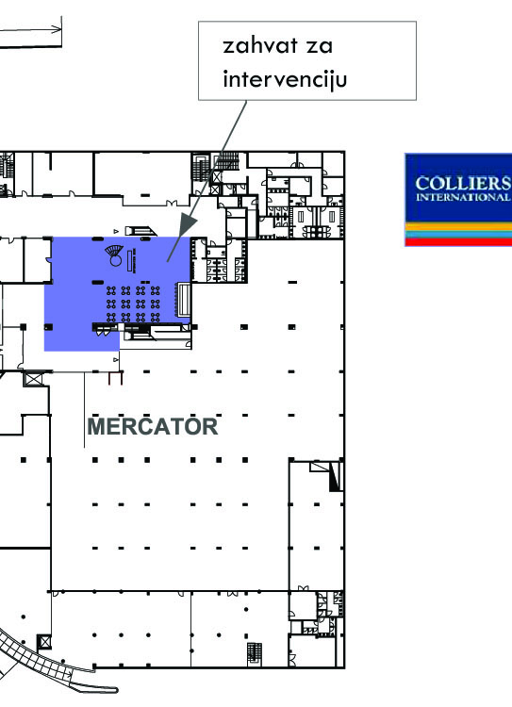
Prostor za intervenciju

Zadatak obuhvata redizajn ili potpuno novi koncept holskog prostora definisanog projektnim zadatkom, pri čemu je na zahtjev investitora, neophodno uvažiti postojanje kafeterije u kapacitetu od 20 do 100 sjedećih mjesta. Potrebno je organizovati nove sadržaje, a jedan od zahtjeva investitora je i organizovanje platoa - bine, koja bi se nalazila na visočijem nivou od nivoa postojeće kafeterije, i koja može poslužiti kao scena za koncerete, plesne grupe i slično, i na taj način bude saglediva iz kafeterije i sa ostalih etaža. Novi, redizajnirani prostor treba da je dobro uočljiv i prepoznatljiv, u skladu sa karakteristikama tržnog centra, i da novom unutrašnjom organizacijom poboljša postojeću funkciju, u smislu komunikacije između svih zona tržnog centra i trga, kao i da je pristupačan i razvijen u jednom ili više nivoa.
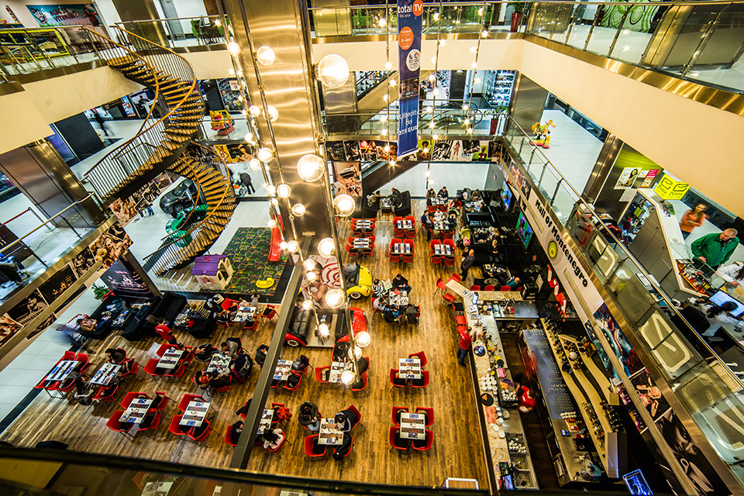
Fotografija – pogled na prostor za intervenciju
Predloženim rješenjem potrebno je definisati primarne elemente – postojeće zidove, podove i plafone sa sistemima funkcionalnog i posebnog osvjetljenja, kao i uvođenjem novih funkcionalnih prostora, sa akcentom na mogućnosti multifunkcionalnosti i transformacije. Unutrašnji prostor hola novim rješenjem treba da ostvari estetsko i likovno jedinstvo, da ima atmosferu i da je aktivan i stimulativan. Svi elemti moraju biti mobilni, i ne smiju biti urađeni od čvrste građe.
Nastojati da svi elementi upotrebnog predmeta koji organizuju unutrašnji prostor budu montažno-demontažni kako bi unutrašnji prostor promjenom njihove dispozicije mogao dobiti novi izgled. Voditi računa o primijenjenim materijalima, njihovoj boji i naročito o njihovoj finalnoj obradi - lako održavanje.

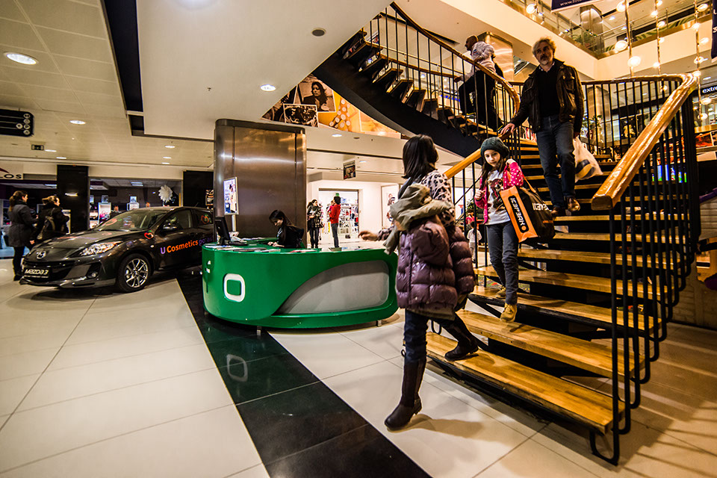
Fotografija – pogled na prostor za intervenciju
2. MOGUĆNOSTI KREACIJE

Idejni projekat hola moguće je kreirati u pravcu savremenih tendencija po kojima se projektuju svjetski tržni centri.

3. CILJ KONKURSA

Konkurs se raspisuje sa ciljem da se dođe do odgovarajućeg i kvalitetno oblikovnog - enterijerskog - unutrašnjeg rješenja za holski prostor tržnog centra Mall of Montenegro. Nivo obrade idejnog projekta koji je predmet ovog konkursa omogućio bi autoru izabranog rješenja u prvoj fazi kontakte sa zainteresovanim proizvođačima i potencijalnim investitorima a kasnije za dalji rad na projektnoj dokumentaciji, na izradi glavnog i izvođačkog projekta.

4. TIP KONKURSA I PRAVO UČEŠĆA
Konkurs je studentski, anoniman i javan. Pravo učešća na konkursu imaju svi studenti Arhitektonskog fakulteta u Podgorici (studenti osnovnih, specijalističkih i magistarskih studija). Studenti mogu raditi konkurs samostalno ili u timu. Studenti u okviru jedne grupe mogu biti sa različitih studijskih godina.
5. ŽIRI KONKURSA
- Omer Dogru – Gintašmont izvršni direktor – sekretar žirija
- Doc.dr Dragan Komatina – prodekan za nastavu, Arhitektonski fakultet, Podgorica – predsjednik komisije
- MSc Ema Alihodžić – saradnik u nastavi, Arhitektonski fakultet, Podgorica; član komisije
- Dobrica Savic – Colliers international – marketing menadzer mall-a -član komisije

6. KRITERIJUMI ZA OCJENJIVANJE:

- Originalnost i kvalitet koncepta
- Funksionalnost prostora / poseban akcenat na novim funkcijama koje bi povećale nivo komunikativnosti postojećeg prostora, po vertikali i horizontali / odnos sa spoljnim prostorom-trgom/ fleksibilnost prostora
- Oblikovnost enterijerskog rješenja zadatog prostora
- Održivost koncepta – inovativnost u dijelu ekološke održivosti
- Vrijeme i troškovi realizacije

7. SADRŽAJ KONKURSNOG ELABORATA

7.1. Grafički prilozi:
Sadržaj:
Enterijerski planovi - koloristička prezentacija svih priloga R 1 : 50 / R 1:100
- Osnova – širi zahvat / kontaktne zone, veze, komunikacija sa ostalim prostorima Mall-a
- osnova poda sa dispozicijom opreme i opisima
- osnova plafona sa dispozicijom rasvjete,
- izgledi zidova sa opisima
- karakteristični presjeci
- perspektivni prikazi 3D
- mogućnost transformacije prostora/ multifunkcionalnost prostora
Svi grafički prilozi moraju biti prikazani na horizontalnim listovima formata 50x70cm na jačoj hartiji u fascikli tvrdog poveza u vidu mini tabli. U gornjem desnom uglu naznačiti šifru a u donjem desnom uglu numeraciju priloga/ font Times New Roman, size 14 Bold /.

7.2. Tekstualni prilozi:

Tehničko obrazloženje uz idejni projekat i za arhitekturu i za enterijer sa projektantskom procjenom cijene koštanja intervencije po m² za gradnju i unutrašnje urđenje sa kompletnim opremanjem hola na dva lista formata A4/ font Times New Roman, size 12, povezivanje listova vertikalno /.

7.3. Ostali prilozi:

1. Kompletan elaborat mora biti prezentiran i dostavljen na CD-ROM-u, u PDF formatu, a svaki fajl treba da započne šifrom. Sve grafičke priloge je neophodno snimiti u rezoluciji minimum 300dpi u CMYK sistemu. Na CD-u je takođe neophodno napisati šifru.
2. U zatvorenoj bijeloj koverti sa natpisom “Autor šifre”, priložiti: ime i prezime autora, adresu, broj telefona, e-mail, broj računa i naziv banke.
3. U zatvorenoj bijeloj koverti sa natpisom “Izjava autora”, priložiti: potpisanu izjavu da je projekat originalno autorsko djelo.
4. U zatvorenoj bijeloj koverti sa natpisom “Adresa za povraćaj” priložiti: adresu na koju raspisivač može povratiti radove.
Omot konkursnog materijala je bijele boje i treba da sadrži naziv konkursa: ''Idejno arhitektonsko rješenje holskog prostora Mall of Montenegro'', kao i šifru u gornjem desnom uglu.

Zaštita anonimnosti. Materijal je neophodno označiti identifikacionim kodom-šifrom, i to svaki list pojedinačno, u gornjem desnom uglu. Šifra treba da sadrži maksimum 6 karaktera. Šifru je neophodno postaviti i na cd-u, kao i na omotu konkursnog materijala. U slučaju povrede anonimnosti, na bilo koji način, učesnici će biti eliminisani. Pristigli radovi ne smiju biti otvarani prije finalnog zasijedanja žirija.
8. DINAMIKA KONKURSNIH AKTIVNOSTI

Kalendar konkursa:
Objava konkursa 27.05.2013.
Rok za predaja konkursa 10.07.2013.
Proglašenje pobjednika 10.08.2013.
Izložba radova – Mall of Montenegro 10.07.2013.
Učesnici konkursa moraju radove dostaviti najkasnije do 10. jula 2013. do 15h, na adresu raspisivača konkursa. Radovi koji su poslati poštom moraju imati poštanski pečat sa datumom i vremenom predaje, kao i ime i prezime pošiljaoca ( ne autora ), sa punom adresom.
Rezultati konkursa biće saopšteni 10. avgusta 2013. Raspisivač konkursa će u svojim prostorijama prirediti izložbu nagrađenih radova.

10. NAGRADE

• Prva nagrada……………………………………. 400,00 EURA
• Druga nagrada………………………………… Dvije povratne karte za Istanbul
• Treća nagrada……………………………………150,00 EURA

11. AUTORSKA PRAVA

Autori nagrađenih idejnih projekata, zadržavaju sva autorska prava, a saradnja na mogućoj daljoj razradi projektne dokumentacije, direktno će biti regulisana u neposrednom dogovoru sa raspisivačem konkursa i potencijalnim investitorima. Po završetku konkursa projekat se stavlja na raspolaganje i realizaciju bez nadoknade od strane autora.

